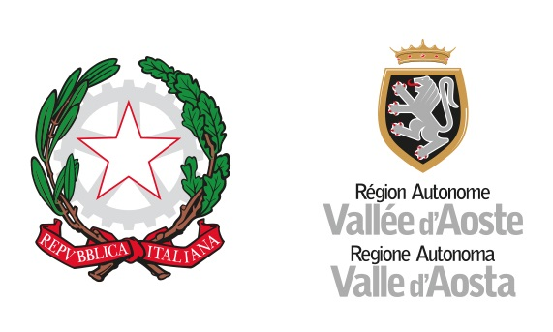
CERTIFICATO DELLE COMPETENZE
CERTIFICATION DES COMPÉTENCES

(rilasciato ai sensi del D.Lgs. n.13 del 16/01/2013, del Decreto del 30 giugno 2015 e della l.r. n.11/2024)
(délivrée aux termes du décret législatif n° 13 du 16 janvier 2013, du décret du 30 juin 2015 et de la l.r. n° 11/2024)

CONFERITO A/Délivrée à

Cognome e Nome
Nato/a a Prov. il / /
Nazionalità
Codice fiscale

NELL’AMBITO DEL PERCORSO FORMATIVO/A l’issue du parcours de formation

Titolo del corso
Codice del corso
Riferimenti agli atti di approvazione
Soggetto che ha erogato la formazione:
Indirizzo

RILASCIATO DA/Délivrée par

Regione Autonoma Valle d’Aosta/Région Autonome Vallée d’Aoste
Assessorato/Assessorat
Dipartimento/Département
Struttura
Riferimenti normativi del procedimento di certificazione

Aosta, il _________

N. Il Dirigente

- PROFILO PROFESSIONALE DI RIFERIMENTO
PROFIL PROFESSIONNEL DE RÉFÉRENCE

- COMPETENZE CERTIFICATE
COMPÉTENCES CERTIFIÉES

COMPETENZA | LIVELLO EQF | CODICI DELL’ATLANTE DEL LAVORO E DELLE QUALIFICAZIONI (AREE DI ATTIVITA’ O RISULTATI ATTESI)

- DESCRIZIONE DELLE COMPETENZE
DESCRIPTION DES COMPÉTENCES

COMPETENZA | ABILITÀ | CONOSCENZE

- DURATA DEL PERCORSO FORMATIVO E PERIODO DI REALIZZAZIONE
DURÉE DU PARCOURS DE FORMATION ET PÉRIODE D’EXÉCUTION

- MODALITÀ DI ACCERTAMENTO DELLE COMPETENZE
MODALITÉS DE VÉRIFICATION DES COMPÉTENCES

Le prove di esame si sono svolte in data ____________
Les épreuves finales se sont déroulées le jour

Modalità di valutazione

- prova scritta/épreuve écrite

- prova pratica-prestazionale/épreuve professionnelle

- colloquio tecnico/entretien technique

- ANNOTAZIONI E INTEGRAZIONI
NOTES COMPLÉMENTAIRES

